Règlement 2014
Championnat et Trophée

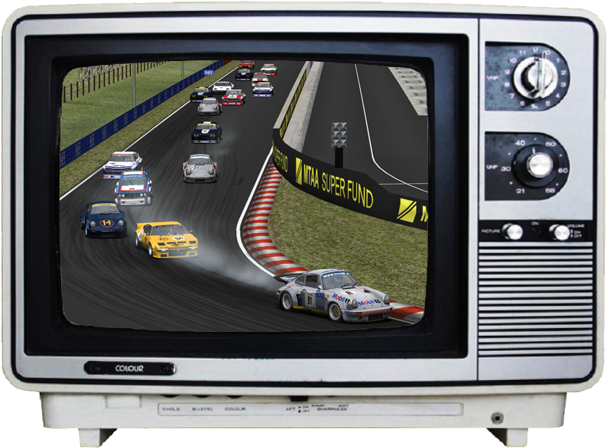

Versions du document

Version | Modifications | Date
1.00 | Version initiale | 04/01/2014
1.01 | Bonus + classement régularité en championnat | 27/02/2014
1.02 | Correction calendrier automne | 26/08/2014

1 Introduction 5
1.1 Les origines d’Old Drivers Spirit 5
1.2 L’association Old Drivers Spirit 5
1.3 Les nouveautés en 2014 5
1.4 Règlement commun 6
1.4.1 Esprit Gentlemen drivers 6
1.4.2 Soyez prêt à… 6
1.4.3 Matériel nécessaire 6
1.4.4 Installation du mod Blender (HGTTC+DRM) 6
1.5 S’inscrire 6
1.5.1 Inscription sur le portail SLS 6
1.5.2 Inscription sur le forum 7
1.5.3 Un don à l’association ? 7
1.6 En piste ! 7
1.7 Le jour de course 7
1.7.1 Empêchement 7
1.7.2 Déconnexion durant les qualifications ou le warm-up 7
1.7.3 Problèmes de connexion 8
1.7.4 Messages chat 8
1.7.5 Règles durant toutes les sessions 9
1.7.6 Respect des drapeaux 9
1.7.7 S’aligner sur la grille de départ 10
1.7.8 Dépassements 10
1.7.9 Dépassements lappeur/lappé 10
1.7.10 Accrochages 10
1.7.11 Après un tonneau 10
1.7.12 Coupures 11
1.8 Après la course 13
1.8.1 Porter réclamations 13
1.8.2 Etablissement du classement 13
1.8.3 Règles de pénalités 13
2 Les championnats de printemps et d’automne 14
2.1 Classement final 14
2.2 Titres 14
2.3 Classement annexe de la régularité 15
2.4 Le choix des voitures 15
2.5 Garage privé 15
2.6 Les horaires 16
2.7 Calendrier du championnat de printemps 16
2.8 Calendrier du championnat d’automne 16
2.9 Groupes 17
2.10 Répartition des points 18
2.11 Bonus 18
2.11.1 Pôle 18
2.11.2 Meilleur temps en course 18
2.11.3 Choix châssis 18
2.11.4 Régularité 18
3 Trophée interligue 19
3.1 Classement final 19
3.2 Titres 19
3.3 Choix de la voiture & pseudo en course 19
3.4 Conditions météorologiques 20
3.5 Ravitaillement obligatoire 20
3.6 Procédure de départ lancé 20
3.7 Voitures personnalisées 21
3.8 Les horaires 22
3.9 Calendrier 22
3.10 Groupes 23
3.11 Répartition des points 23

Introduction

Les origines d’Old Drivers Spirit
L'idée de départ a été lancée en 2007 par Olivier Zaiit, pilote émérite de Grand Prix Legends participant au championnat F1Legends.ch
Quelques autres pilotes, comme Jura et SdP, également adeptes de courses sur voitures de tourisme ont décidés de le rejoindre afin de mettre en place ce championnat.
Techniquement ODS a pris de l’ampleur en grande partie grâce à l’investissement technique de SdP dit Yoda.
Les 2 premières saisons 2007 et 2008 ont eu lieu avec GT Legends de Simbin, seule plateforme pouvant assouvir notre besoin de sensations typées simulation historiques. Depuis 2009, il a été décidé d'un commun accord de basculer sur le mod Historic GT & Touring Cars de HistorX mod team disponible sur la plateforme rFactor de Image Space Incorporated.

L’association Old Drivers Spirit
Nos épreuves sont toujours gratuites et elles sont organisées par l’association Old Drivers Spirit. Cette association existe depuis 2011, de loi 1901.
Les pilotes peuvent y adhérer en effectuant un don de 15 euros minimum, pour une année. Les dons sont utilisés pour couvrir les dépenses liées aux serveurs rfactor et le forum. En tant que membre de l’association, vous profitez de quelques privilèges (mais aucun provoquant un déséquilibre sportif).
Plus d’informations sont disponibles dans la section publique « Association Old Drivers Spirit » du forum.

Les nouveautés en 2014
- Mise à disposition du mod ODS Blender qui est la fusion entre le mod HGTTC 1.95 & le mod DRM 2.02b.
- Utilisation du plugin RFE 1.2 (compatible à présent avec Win8) sur quelques courses de championnat et de trophée. Ce plugin permet de gérer les conditions météorologiques durant les courses avec un ciel couvert, la pluie, voir un déluge, ainsi que le refroidissement ou le réchauffement de la température ambiante/piste.
- Trophée: le trophée endurance devient le trophée interligue. Les soirs de course sont déplacés au mardi. Le nombre d’épreuve est réduit à 5 et celles-ci ont une durée d’1h30.
- Championnats : le thème du printemps sera les voitures des années 60 sur des circuits du passé. En automne, les voitures des années 70 sur des tracés plus actuels.
- En cas d’un accrochage en course dont on est responsable, il faut à présent effectuer une pénalité de drive-through au tour suivant au lieu d’attendre l’autre pilote.

Règlement commun

Esprit Gentlemen drivers
Toutes les règles de base d'un championnat online s'appliquent ici. Fairplay, plaisir de conduite et respect des autres pilotes doivent être les bases de tout pilote désirant s'inscrire à ce championnat.

Soyez prêt à…
- rouler avec les dégâts à 100%, en vue cockpit, avec éventuellement l’assistance embrayage automatique (seule aide disponible).
- avoir l’esprit Gentleman Drivers ! Ne pas forcer le passage sur des lappés, effectuer soi-même des drive-through lorsque l’on a poussé un pilote accidentellement ou non…

Matériel nécessaire
Un volant est obligatoire pour participer sauf autorisation particulière. Il n’est pas nécessaire d’avoir un pédalier avec une pédale d’embrayage.

Installation du mod Blender (HGTTC+DRM)
Une installation spécifique pour le championnat et le trophée Old Drivers Spirit est nécessaire (nous avons apporté des corrections et réorganisé les voitures). Un outil de synchronisation est mis à disposition pour obtenir le mod ODS Blender et les circuits. L’outil est à utiliser par la suite pour obtenir les mises à jour.
L’utilisation de ce mod est strictement réservée pour les compétitions organisées par Old Drivers Spirit. En ce sens, l’accès à l’outil de synchronisation est protégé par mot de passe, celui-ci est communiqué aux pilotes lors de leur inscription. Ce mot de passe peut être modifié en cours de saison, un nouveau mot de passe sera alors communiqué. Si le mot de passe ne vous a pas été communiqué malgré votre inscription à une des saisons, n’hésitez pas à vous manifester.
Le détail des étapes d’installation du mod est disponible via le briefing de la saison concernée sur le forum, section « Les courses ».

S’inscrire

Inscription sur le portail SLS
Pour participer, vous devez tout simplement vous inscrire sur le module SLS du site :
http://www.old-drivers-spirit.info/sls/
Une fois inscrit, il vous suffit d'aller sélectionner le type d'épreuve auquel vous désirez prendre part Championnat et/ou Trophée. Pour le trophée, sélectionnez en plus la voiture pour la saison.
Vous trouverez les étapes à suivre pour une inscription dans SLS à cette adresse :
http://www.old-drivers-spirit.fr/fichiers/2009/inscription2009.html

Inscription sur le forum
Inscrivez-vous aussi sur le forum, afin de participer à la vie du championnat/trophée, suivre les humeurs des pilotes, suivre les informations du championnat ou encore obtenir de l’aide.

Un don à l’association ?
Les évènements organisés par Old Drivers Spirit sont gratuits, mais la disponibilité des serveurs rfactor et du forum ont un coût, si vous êtes satisfaits des organisations et prenez votre pied en piste sur nos serveurs, n’hésitez pas à donner pour continuer à faire vivre Old Drivers Spirit ! (voir paragraphe 1.2, page 5)

En piste !
Pour vous entraîner, un serveur pour le Championnat et un serveur pour le Trophée sont disponibles avec la combinaison châssis/circuit de la course à venir. Vous pourrez vous mesurer à d’autres pilotes ou encore vous perfectionner avec eux.
Afin de faciliter la communication, un serveur de voix (Teamspeak3) est aussi disponible.
Durant les entraînements nous ne pouvons que vous conseiller de respecter les règles décrites pour le jour de course ci-dessous afin de bien les intégrer. Le non-respect de l’une de ces règles pourra être sanctionné par les commissaires.

Le jour de course

Empêchement
Si vous deviez avoir un empêchement, merci de bien vouloir nous en faire part dans le sujet de la course concernée dans la section « 2014 Championnat » ou « 2014 Trophée » du forum.

Déconnexion durant les qualifications ou le warm-up
Sur une déconnexion d'un ou plusieurs pilotes durant les qualifications ou le warm-up, leur retour est attendu sous 8min max à partir du moment où le week-end est relancé sur le serveur. Une seule relance sera effectuée.
Les autres pilotes doivent rester prêts à prendre le départ, la course pouvant être lancée avant la limite des 8min dès que tout le monde est connecté. Durant ce temps d'attente, si un pilote se déconnecte, il sera attendu, mais toujours sous les 8min initiales de relances provoquées par le 1er pilote déconnecté.
Dès que les pilotes sont enfin tous connectés, l'administrateur décide de passer à la session course ou bien d'attendre la fin du warm-up.
Toute relance est exclue pour:
- Un problème d'installation ou de synchronisation du gamedata : le pilote est responsable de son installation, en ce sens, ne pas attendre le soir de la course pour vérifier son installation ou pour faire la synchronisation, les organisateurs vous apporteront alors qu’une aide limitée voir aucune, la priorité étant donnée aux préparatifs d’avant course.
- Déconnexion au lancement de la session course ou durant les 30s d'attente du départ
Si un pilote quitte volontairement l’évènement durant les qualifications ou le warmup, celui-ci est prié de le signaler dans le chat du jeu afin de ne pas procéder à une relance inutile.

Problèmes de connexion
En cas de déconnexion de plusieurs pilotes simultanément, la course sera, dans la mesure du possible, arrêtée et le serveur relancé. Si la grille de départ ne peut être rétablie, une session de qualification de 10 minutes sera lancée. Si l'une des courses ne peut pas être effectuée, elle sera reportée dans la mesure du possible.

Messages chat
Durant les sessions qualifications et course :
- Ne faire aucun message chat
- Seules les abréviations suivantes sont autorisées
  - « PO » (Pits out) et « PI » (Pits in), pour une question de sécurité lors des entrées et sorties aux stands
- Les abréviations tolérées/conseillées sont:
  - « SRY » (Sorry) et « NP » (No Problem) en cas d'accrochage.
  - « OUT » pour signifier que celui qui vous a sorti n'a plus besoin de vous attendre, vous ne pouvez repartir.
- Durant les qualifications si un pilote salue lorsqu'il se connecte, attendez la fin des qualifications pour lui rendre la politesse.
- A l'arrivée de la course et à la fin des qualifications, d'autres n’ont pas fini leur dernier tour: attendez que tout le monde soit arrivé pour discuter.

Règles durant toutes les sessions
- Vitesse limite dans les stands : fixée à 80km/h pour tous les circuits, respectez-la ! Durant la session de course vous serez sanctionné par le jeu par un stop & go.
- Sortie des stands : certains circuits sont dotées d’une ligne blanche sur la piste à la sortie des stands, respectez là, les pilotes en piste doivent aussi respecter cette ligne pour ne pas gêner le pilote entrant en piste.
- Sortie de piste : Soyez vigilants lors de votre retour en piste ! vous avez perdu du temps en sortant de la piste, pas la peine de risquer plus.
- Voiture cassée en bord de piste : si les dégâts sur votre voiture vous contraignent à rester sur le bord de la piste (moteur cassé par exemple), sortez de la piste dès que possible. Vous pourrez profiter de la fin de la course via le moniteur du garage.
- Feu rouge de sortie des stands : ne pas entrer sur la piste, il faut attendre le début de la session (soit le feu vert).
- Le feu bleu (ou jaune) clignotant en bout de stands : indique l'arrivée imminente d'un véhicule sur la piste, lors de votre sortie des stands, assurez-vous de ne causer aucune gêne pour ce véhicule.

Respect des drapeaux
- Drapeau Jaune
  - Soyez vigilant et réduisez votre vitesse : Il y a un ou plusieurs incidents en cours. Soyez vigilant en toute circonstance durant le drapeau jaune et réduisez votre vitesse. Si la visibilité manque, pour l’augmenter, il est vivement conseillé d’activer les identités des voitures. Les identités peuvent être affichées en continu ou par appui touche dans le jeu.
  - Tout dépassement est strictement interdit sous peine de pénalité
- Drapeau Bleu
Il indique que vous êtes devant un pilote sur le point de vous prendre 1 tour, vous devez alors faciliter son dépassement :
  - Dès que cela vous est possible
  - Sans prendre de risque, aussi bien pour vous que pour lui
Vous pouvez garder votre trajectoire normale, sans pour autant obstruer le passage trop longtemps ! Dans le cas contraire, vous risquez une pénalité.
Certains passages d’un circuit se prêtent aisément aux dépassements en relâchant légèrement l’accélérateur. A contrario, n’effectuez pas de freinage trop marqué ou de coup de volant brusque pour laisser passer, de telles manœuvres peuvent surprendre le pilote derrière vous et provoquer un accident.
De son côté le lappeur ne doit pas forcer le passage sur un lappé et ne doit pas mettre les autres pilotes en danger dans sa manœuvre de dépassement. C'est lui qui a la responsabilité de savoir quand il peut dépasser sans risques.

S’aligner sur la grille de départ
- Une fois votre voiture sur la grille de départ, il est strictement interdit de revenir aux stands et de se remettre en grille.
- Avant chaque course, il y a quelques minutes de warm-up. Durant le warm-up, vérifiez que vous avez bien chargé votre setup course. (NB : warm-up d’une durée de 8 minutes en trophée)
- Un pilote qui retourne aux stands (par ESC) et se remet en grille (contrôle à partir du replay serveur) sera disqualifié pour la course lors de l'établissement des points.

Dépassements
Les pilotes en bataille doivent rester corrects entre eux et doivent respecter les limites de la piste. Les changements de lignes intempestifs sont à éviter ainsi que la mise en danger de l'autre pilote (le bousculer vers l’extérieur de la piste par exemple).

Dépassements lappeur/lappé
Voir règle du drapeau bleu (paragraphe 1.7.6, page 9).

Accrochages
Lors d'un accrochage, le ou les pilotes responsables de l'accident doivent effectuer un drive-through au tour suivant. Cette règle doit s'appliquer quel que soit le classement des pilotes impliqués (lappés ou non).
Si la voiture du ou des pilotes responsables est endommagée, elle peut être réparée le tour suivant avant d’effectuer le drive-through. Le drive-through devra être effectué le tour d’après.
Les excuses peuvent être données soit via par message chat (Sorry/Dsl) ou sur le forum après la course.

Après un tonneau
Après un tonneau, il est obligatoire de passer aux stands au tour suivant et effectuer une réparation «COMPLETE» de la voiture (pneus et essence non obligatoires). Si le tonneau survient dans le dernier tour, aucune réparation n’est demandée.

Coupures
La piste est délimitée par les lignes blanches ainsi que par les vibreurs, la voiture doit toujours avoir au moins une roue sur la piste. En l'absence de ligne blanche, le macadam délimite la piste.
Toute place gagnée grâce à une coupure doit être rendue le plus vite possible.
Les commissaires effectueront un contrôle des coupures sur certaines courses suivant le tracé et les décors du circuit. Seront principalement surveillées :
- Les coupures à répétition
- Les coupures franches (tout droit sans se préoccuper de la chicane par exemple)
- Coupures avec un gain de temps, même sur une perte de contrôle
Étant donné l’hétérogénéité des voitures et afin de ne pas être victime sur une sortie de piste, il n'a pas été rajouté d'éléments anti-coupures pouvant provoquer une collision.
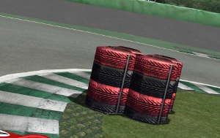
Dans certaines chicanes, des pneus ont été placées afin de marquer la chicane et éviter les coupures faisant gagner beaucoup de temps.
Ces pneus ne sont pas des murs et provoquent de faibles dégâts.
- Exemples pour les coupures:
  - Autorisé
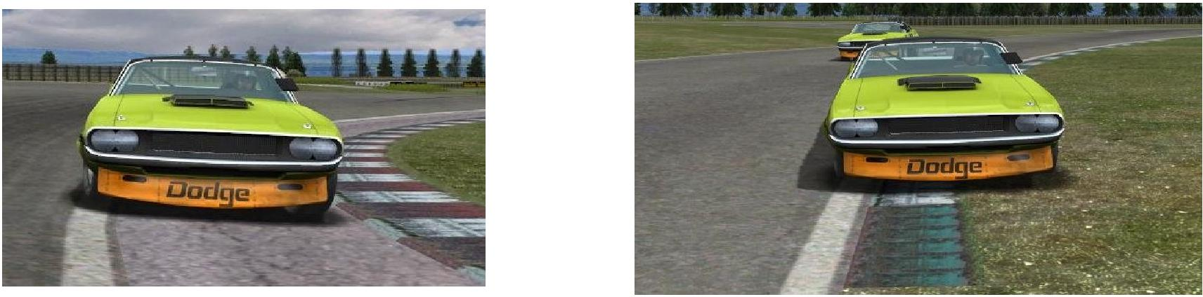

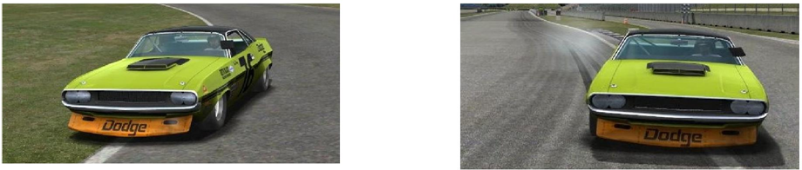

  - Interdit

4 roues hors-piste
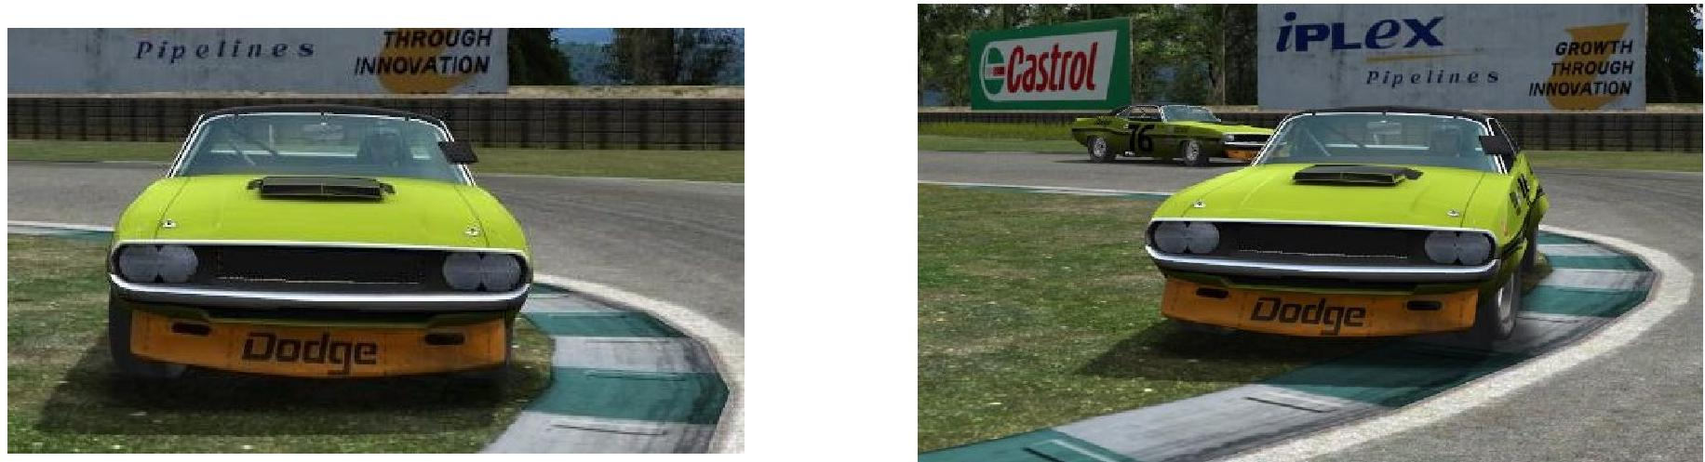

Après la course

Porter réclamations
Tout pilote peut déposer une réclamation par email durant la semaine de la course concernée. Mail de réclamations: commissaires2014@old-drivers-spirit.fr

Etablissement du classement
Le classement est établi sur la base des exports des serveurs et affichés dans le portail SLS. Le classement est généralement disponible le soir de la course, il est cependant non définitif à ce moment-là. Des pénalités pouvant être ajoutées par la suite.

Règles de pénalités
Résumé des pénalités applicables après analyse par les commissaires

Motif | Actions | Pénalité
Pénalité minimum | Divers selon décision des commissaires/comportement des pilotes | Avertissement  Au 3ème avertissement  1 retrait de 10 points  + départ en fond de grille (pas de qualifications donc) avec drive-through à la fin du premier tour à la course suivante.
Coupure | Passage hors-piste dans un virage/courbe | Coupures répétitives : perte de 3 places au classement de la course  Coupure abusive : 30 secondes de pénalité
Manque de Fairplay | - Poussette sans drive-through  -Forcer le passage  - Gagner une place en coupant  - Dépasse avant la ligne de départ  - Non-respect du drapeau bleu  - Dépassement sous drapeau jaune | 1 tour de pénalité par action
Ravitaillement incomplet (trophée) | Ne pas changer les 4 roues au moins à une reprise sur l’ensemble de l’épreuve | 2 tours de pénalité
Ravitaillement (trophée) | Ne pas ravitailler | 4 tours de pénalité
Tonneaux | Ne pas passer aux stands pour réparation complète (hors dernier tour) | 4 tours de pénalité
Comportement dangereux en piste | Se comporte volontairement dangereusement vis-à-vis des autres | Disqualification
Ravitaillement | Ravitailler uniquement dans le dernier tour (trophée) | Disqualification
Grille de départ | Sur la grille, appuyer sur la touche ESC et revenir ensuite sur cette grille. | Disqualification

Les championnats de printemps et d’automne
En 2014, 2 championnats de 8 manches auront lieu, le 1er durant le 1er semestre et le 2ème durant le 2ème semestre. Le règlement pour ces 2 championnats est identique, seuls changent le nom des titres attribués et les dates.
Le plugin RFE 1.2 permettant une météo variable sera utilisé sporadiquement durant l’année. (Voir paragraphe 3.4, page 20)

Classement final
Le classement final de chaque championnat est établi sur les 7 meilleures courses pour chaque pilote sur les 8 courses possibles. En cas d’égalité, seul le nombre de victoire départage deux pilotes. S’ils en ont le même nombre, ils seront alors classés ex-aequo.

Titres
- Champion de printemps
Le titre de champion de printemps sera attribué au pilote ayant totalisé le plus de points à l’issue du championnat de printemps.
- Equipe championne de printemps
La meilleure équipe constituée de 2 pilotes à l’issue du championnat de printemps sera l’équipe championne de printemps. Les équipes devront être constituées et annoncées avant le début du championnat. Pensez à un logo !
- Champion d’automne
Le titre de champion d’automne sera attribué au pilote ayant totalisé le plus de points à l’issue du championnat d’automne

- Equipe championne d’automne
La meilleure équipe constituée de 2 pilotes à l’issue du championnat de printemps sera l’équipe championne de printemps. Les équipes devront être constituées et annoncées avant le début du championnat. Pensez à un logo !

Classement annexe de la régularité

Ce classement désignera le pilote le plus régulier sur base du nombre de courses terminées (par ordre décroissant). Les pilotes qui auront le même nombre de courses terminées seront départagés via le coefficient moyen de régularité (par ordre croissant). Comme pour le classement principal par points, seuls les 7 meilleurs résultats seront gardés pour établir ce classement.

Le choix des voitures
A chaque manche correspond un groupe de voitures, le pilote choisit une voiture dans ce groupe pour le jour de course. Il n’y a pas d’obligation à annoncer son choix de voiture.

Garage privé
Tout pilote adhérent de l’association Old Drivers Spirit peut proposer un garage privé composé de voitures personnalisées à leur nom sur une base de 2 skins par catégorie courue durant la saison.
Quelques points à respecter :
- Les skins doivent respecter un minimum un aspect historique et/ou esthétique
- Chaque skin doit être d'une taille raisonnable (<10Mo pour indication)
- Proposez un maximum de skins avant le début de la saison
- Durant la saison, les nouvelles propositions de skins seront ajoutées
- Pas de suppression de skins en cours de saison
La section du forum Ressources » rFactor Trucs et Astuces » Skins vous aidera à réaliser, vérifier et tester vos skins avant envoi pour intégration dans le gamedata HGTTC ODS. Les skins une fois testés sont à envoyer à cette adresse : orga2014@old-drivers-spirit.fr

Les horaires

Session | Heure | Durée
Qualifications | 21:00 | 25min
Warm-up | 21:25 | 4min
Course | 21:30 | 1h
Arrivée prévue | 22:30

Calendrier du championnat de printemps
Le championnat de printemps se déroule durant le 1er semestre.

Manche | Circuit | Pays | Date | Groupe
1 | Longford | AUS | 17/03 | 2
2 | Monaco (1965) | MON | 31/03 | 1
3 | Rouen (1974) | FRA | 14/04 | 3
4 | Liepziger | ALL | 28/04 | 1
5 | Cadwell Park | UK | 12/05 | 2
6 | Monza (1965) | ITA | 26/05 | 3
7 | Paramount Ranch | USA | 09/06 | 1
8 | Herm. Rodriguez (1965) | MEX | 23/06 | 3

Calendrier du championnat d’automne
Le championnat d’automne se déroule durant le 2ème semestre.

Manche | Circuit | Pays | Date | Groupe
1 | Suzuka | JAP | 15/09 | 4a
2 | Sears Point | USA | 29/09 | 4b
3 | Spa | BEL | 13/10 | 5
4 | Brands Hatch | UK | 27/10 | 4a
5 | Imola | ITA | 10/11 | 5
6 | Dijon | FRA | 24/11 | 4b
7 | Ledenon | FRA | 08/12 | 5
8 | Bathurst | AUS | 22/12 | 4a

Groupes

- Groupe 1
Alfa Romeo 1600 GTA Trans-Am [2] | Fiat Abarth Coppa Mille [3]
Alfa Romeo 1600 GTA [1] | Ford Cortina Trans-Am [3]
Alpine Renault A110 1600s [1] | Lotus Elan 26R [0]
Austin Mini Cooper S 1310 [5]  BMW 2002ti [3]  Ferrari Dino 246GTS StreetCar [4] | Lotus Cortina [1]  Porsche 911S 2.0 [1]

- Groupe 2
Aston Martin DB4 zagato [2] | Ford Mustang 1965 [0]
Austin Healey 3000 MkIII [2]  Ferrari 275 GTB [1] | Ford Mustang Trans-Am 1966 [1]  Jaguar E-Type Coupe [2]
Ford Falcon Sprint [1] | Mercedes Benz 300SL [5]

- Groupe 3
Alpine Renault A110 1800WB [4]  Chevrolet Camaro Z/28 1967 [0] | Mercedes Benz 300SLR Uhlenhaut [5]  Porsche 911R 2.0 DOHC [2]
Chevrolet Corvette Stingray 1965 [4] | Shelby Cobra 289 [3]
Ferrari 250 GTO [3] | Shelby GT 350 [4]
Jaguar E-Type Lightweight [2]

- Groupe 4b
Alfa Romeo 2000 GTAm [4] | Opel GT [2]
BMW 2002tii [4] | Porsche 906 [0]
BMW 2800CS Le Mans 72 [5] | Porsche 911ST 2.4 [1]
Ferrari Dino 246GTS Le Mans 72 [2]  Ford Capri 2600RS Le Mans 72 [3] | Porsche 911ST 2.5 Le Mans 72 [1]  Porsche 914/6 GT 2.5 [0]

- Groupe 4a
BMW 3.2 CSL Alpina [2] | Ford Capri 2600RS [1]
Chevrolet Corvette Stingray 1974 [1] | Ford Escort MKI 1800RS [0]
Chevrolet Corvette Stingray LM72 [2] | Renault Alpine V6 [0]
De Tomaso Pantera Private [3]  Ferrari Daytona GTB/4 Le Mans 72 [0] | Porsche 906 FIA [0]  Porsche 911 RS 2.8L [0]

- Groupe 5
BMW 3.5 CSL Schnitzer [2] | Ferrari Daytona GTB/4 Le Mans 72 [5]
Chevrolet Corvette Stingray 1969 [2]  DeTomaso Pantera Factory [2]  DeTomaso Pantera GTS Le Mans 72 [4] | Ford Capri 3100RS [2]  Ford Escort MKI 2000RS [5]  Porsche 911 RSR 3.0 [0]

Répartition des points
Le classement est basé sur la durée totale de l'épreuve. Tout pilote qui termine une course marque des points selon le tableau suivant :

1er | 2ème | 3ème | 4ème | 5ème | 6ème | 7ème | 8ème | 9ème | 10ème
60 | 58 | 56 | 54 | 52 | 50 | 48 | 46 | 44 | 42
Et ainsi de suite jusqu'au dernier classé.
Un joueur qui ne franchit pas la ligne d'arrivée marque des points s'il a fait au moins 50% de la course. Mais il ne marquera pas de bonus châssis.

Bonus

Pôle
Ce bonus de 1 point récompense le meilleur temps aux qualifications. (Que le pilote finisse la course ou non).

Meilleur temps en course
Ce bonus de 1 point récompense le meilleur tour en course. (Que le pilote finisse la course ou non).

Choix châssis
Afin d'équilibrer les performances très variables des voitures et de varier le plateau lors des courses, des bonus sont attribués aux voitures les moins performantes de leur classe, leur permettant ainsi de rivaliser au classement avec les meilleures. Ce bonus est perdu si le pilote ne franchit pas la ligne d'arrivée. Le bonus des châssis est le nombre entre crochet dans le tableau des groupes de la page précédente.

Régularité
Ce bonus de 1 point récompense le pilote avec la plus grande régularité en piste. La meilleure régularité correspond au plus faible coefficient de régularité parmi les pilotes qui ont terminé la course. Le coefficient de régularité correspond à l’écart-type de la moyenne au tour du pilote, il est affiché dans le détail de course du module SLS.

Trophée interligue

Classement final
Le classement final du trophée interligue est établi sur base des 5 courses disputées durant le premier semestre 2014.

Titres
- Trophée endurance du meilleur pilote du groupe DRM A
Le trophée endurance du meilleur pilote du groupe DRM A sera attribué au pilote ayant totalisé le plus de points avec un châssis à l’issue du trophée dans le groupe DRM A.
- Trophée endurance du meilleur pilote du groupe DRM B
Le trophée endurance du meilleur pilote du groupe DRM B sera attribué au pilote ayant totalisé le plus de points avec un châssis à l’issue du trophée dans le groupe DRM B.
- Trophée endurance du meilleur pilote du groupe 5
Le trophée endurance du meilleur pilote du groupe 5 sera attribué au pilote ayant totalisé le plus de points avec un châssis à l’issue du trophée dans le groupe 5.
- Trophée interligue de la meilleure ligue
Les équipes représentant une ligue sont constituées de 3 pilotes. Les pilotes d’une même équipe doivent être répartis de la sorte: 2 pilotes en catégorie DRM A et 1 pilote en Groupe 5 (aucun en DRM B). Le trophée interligue de la meilleure équipe sera attribué à l’équipe ayant totalisé le plus de points à l’issue du trophée interligue. Les équipes devront être annoncées avant le 27 janvier 2014.

Choix de la voiture & pseudo en course
- Avant la 1ère manche, chaque pilote roulant à titre individuel doit avoir choisi un groupe et une voiture sur laquelle il pilotera toutes les manches du trophée. Le choix de la voiture se fait au moment de l’inscription dans SLS (voir point 1.5.1.)
- Pour les pilotes roulant pour une ligue, outre le fait de devoir s’inscrire dans SLS, ils doivent également inscrire leur équipe & indiquer leur 3 châssis dans le sujet du forum spécifique avant le 27 janvier :
www.old-drivers-spirit.fr/index.php/topic,4737.0.html
- Dans le but d’avoir une répartition des châssis plus diversifiée au sein des différentes catégories, il a été décidé que les équipes doivent obligatoirement choisir 3 constructeurs différents. (Porsche 935/BMW M1/BMW CSL n’est pas un choix valide par exemple)
- L’équipe doit garder les 3 châssis sélectionnés sur l’ensemble des manches, elle peut par contre choisir ses pilotes librement. Toutefois, un pilote déjà aligné par une ligue ne peut plus par la suite être aligné par une autre ligue.
- Les pilotes roulant pour une équipe doivent obligatoirement placer le tag de son équipe avant son nom/pseudo. Les tags seront définis par l’organisation dans le sujet du forum dédié aux équipes interligue (ex. « [ODS1]pseudo »). A l’inverse, les pilotes roulant uniquement à titre individuel ne doivent pas utiliser de tag devant leur nom/pseudo.

Conditions météorologiques
L’utilisation du plugin RFE 1.2 permet des changements de température et de la pluie durant certaines courses. Les voitures peuvent être équipées de pneus pluie dans le garage. Une communication sur les conditions météo sera effectuée le jour de la course. Les conditions du warm-up seront très proches des conditions du début de course.
Certaines courses du trophée seront en mode "Temps accéléré". Ce qui signifie que les 90 minutes réelles de courses représenteront un nombre supérieur dans le jeu. Cela implique évidemment qu'une partie de certaines épreuves se déroulera de nuit. Les horaires de départ virtuels (dans le jeu) seront variables d'une épreuve à l'autre, ils seront annoncés sur le forum dans le sujet dédié à la course.

Ravitaillement obligatoire
Ravitaillement obligatoire avec changement des 4 roues. Ce ravitaillement ne doit pas être fait dans le dernier tour sous peine de disqualification.
L’arrêt obligatoire après un tonneau (voir 1.7.11) ne compte pas comme ravitaillement obligatoire du trophée endurance et vice-versa.

Procédure de départ lancé
Les pilotes doivent s’appliquer à respecter la procédure de départ lancé spécifique suivante (le serveur étant configuré en départ type grille) :
- Les pilotes rejoignent la grille comme pour un départ arrêté
Lorsque le feu passe au vert, le tour de chauffe est lancé. Le leader de la grille démarre, suivi des autres pilotes qui prennent leur place en file indienne suivant l'ordre de la grille établie.
- Durant ce tour, le leader marque le rythme du tour de chauffe sans dépasser les 120km/h et ne prend aucun risque (éviter les zigzags ou autres freinages/accélérations).

- Les pilotes suivants
  - doivent aussi respecter la limite de 120 km/h
  - ont interdiction de dépasser le pilote qui les précède (sauf s'il se crashe)
- Arrivée dans le dernier virage, le leader réduit lentement sa vitesse à 80km/h afin de regrouper les pilotes.
- A la sortie du dernier virage, le leader accélère normalement ainsi que les pilotes qui suivent. Aucun dépassement n'est permis jusqu'au passage des pilotes sur la ligne de départ ! Ce n'est réellement qu'au passage du pilote sur la ligne que la course est lancée !
Notes :
- Durant le tour de formation, tout pilote en difficulté durant le tour de chauffe doit attendre et rejoindre le fond de grille, il partira dernier, sous peine de pénalité. Cette règle est valable que le pilote fasse une erreur ou qu'il soit victime de l'erreur d'un autre pilote.
- Le non-respect de la procédure et des obligations sera sanctionnés par des pénalités.
- Si un pilote doit faire une pénalité S&G, il devra prendre le départ, et s'arrêter aux stands pour sa pénalité à la fin du 1er tour lancé (au moment où les autres bouclent leur 1er tour)

Voitures personnalisées
Chaque pilote pourra créer une voiture à ses couleurs suivant ces règles :
- Une seule voiture personnalisée par pilote
- La livrée doit nous parvenir avant le 27 janvier pour une intégration avant la 1ère manche.
- Respectez un minimum le style de l’époque et/ou esthétique, les personnalisations trop farfelues ne seront pas ajoutées
- Pas de mise à jour de voiture personnalisée déjà ajoutée, sauf problème liée à celles-ci
- Les organisateurs se réservent un délai d’ajout de la voiture personnalisée durant la saison (pour les pilotes nous rejoignant en cours de saison)
La section du forum Ressources » rFactor Trucs et Astuces » Skins vous aidera à réaliser, vérifier et tester vos skins avant envoi pour intégration dans le gamedata HGTTC ODS. Les skins une fois testés sont à envoyer à cette adresse : orga2014@old-drivers-spirit.fr

Les horaires

Session | Heure | Durée
Qualifications | 20:45 | 25min
Warm-up | 21:10 | 8min
Course | 21:20 | 1h30
Arrivée prévue | 22:50

Calendrier
Le trophée interligue se déroule durant le 1er semestre de l’année.

Manche | Circuit | Pays | Date
1 | Nordschleife | ALL | 11/02
2 | Daytona | USA | 04/03
3 | Interlagos | BRE | 08/04
4 | Le Mans (1991) | FRA | 06/05
5 | Solitude (1964) | ALL | 03/06

Groupes
- DRM A
BMW M1 Turbo | Porsche 935
Ford Capri Turbo | Toyota Celica Turbo
- DRM B
BMW 320 Turbo | Lancia Beta Montecarlo
- HGTTC - Groupe 5
BMW 3.5 CSL Schnitzer | Ferrari Daytona GTB/4 Le Mans 72
Chevrolet Corvette Stingray 1969  DeTomaso Pantera Factory  DeTomaso Pantera GTS Le Mans 72 | Ford Capri 3100RS  Ford Escort MKI 2000RS  Porsche 911 RSR 3.0

NB: Les voitures en italique sont disponibles mais déconseillées car elles sont théoriquement
désavantagées par rapport aux autres voitures du groupe.

Répartition des points
Le classement est basé sur la catégorie et la durée totale de l'épreuve. Tout pilote qui termine une course marque des points selon le tableau suivant :

1er | 2ème | 3ème | 4ème | 5ème | 6ème | 7ème | 8ème | 9ème | 10ème | 11ème | 12ème
15 | 12 | 10 | 9 | 8 | 7 | 6 | 5 | 4 | 3 | 2 | 1
Un pilote qui ne franchit pas la ligne d'arrivée marque des points s'il a fait
au moins 80% de la course (par rapport au leader de sa catégorie).
Si un pilote n’a pas roulé sur le même châssis que lors de sa 1ère manche (interdit pour classement individuel mais autorisé au classement par équipe), il marquera les points pour son équipe mais aucun point pour le classement individuel.

